ПОРЯДОК ОРГАНИЗАЦИИ ОКАЗАНИЯ
ПСИХОЛОГИЧЕСКОЙ ПОМОЩИ НЕСОВЕРШЕННОЛЕТНИМ, ПРИЗНАННЫМ ПОТЕРПЕВШИМИ В РАМКАХ УГОЛОВНОГО СУДОПРОИЗВОДСТВА

1. Настоящий Порядок определяет механизм организации оказания психологической помощи несовершеннолетним, признанным в порядке, определённом Уголовно-процессуальным кодексом Российской Федерации, потерпевшими в рамках уголовного судопроизводства (далее – несовершеннолетние).
2. Психологическая помощь несовершеннолетним оказывается бесплатно.
3. Оказание психологической помощи несовершеннолетним осуществляется
специалистами государственных учреждений Ставропольского края, подведомственных министерству здравоохранения Ставропольского края, министерству образования Ставропольского края, министерству труда и социальной защиты населения Ставропольского края (далее – органы исполнительной власти края), которые включены в утверждаемый указанными органами исполнительной власти края перечень учреждений, оказывающих психологическую помощь несовершеннолетним (далее – учреждения).
Психологическая помощь несовершеннолетнему может быть оказана как в учреждении, так и по месту жительства (нахождения) несовершеннолетнего.
4. При поступлении в комиссию по делам несовершеннолетних и защите их прав в муниципальном районе или городском округе Ставропольского края (далее – комиссия по делам несовершеннолетних) обращения несовершеннолетнего, его законных представителей об оказании несовершеннолетнему психологической помощи, а также сообщения органов дознания, органов предварительного следствия, суда или иных органов и лиц об участии несовершеннолетнего в уголовном судопроизводстве, соответствующая комиссия по делам несовершеннолетних в течение 3 рабочих дней направляет в учреждение информацию о преступлении, совершённом в отношении несовершеннолетнего, имеющиеся сведения о несовершеннолетнем (фамилия, имя, отчество, год рождения, место жительства, место учёбы, номер телефона) и его законных представителях (фамилия, имя, отчество, место жительства, место работы, номер телефона). Указанная информация направляется с соблюдением требований законодательства Российской Федерации, регулирующего отношения, связанные с обработкой персональных данных.
5. При отказе несовершеннолетнего или его законных представителей от психологической помощи соответствующее заявление подаётся в комиссию по делам несовершеннолетних.
В случае устного отказа несовершеннолетнего или его законных представителей от психологической помощи комиссией по делам несовершеннолетних оформляется акт об отказе несовершеннолетнего от получения психологической помощи.
6. В случае установления в результате обследования несовершеннолетнего
невозможности оказания ему психологической помощи в учреждении, в которое он был направлен комиссией по делам несовершеннолетних, учреждение на основании заключения направляет несовершеннолетнего в иное учреждение для оказания ему психологической помощи, о чём уведомляет соответствующую комиссию по делам несовершеннолетних.
7. Учреждения ежеквартально направляют в соответствующие органы исполнительной власти края отчёты об оказанной несовершеннолетним психологической помощи в сроки и по форме, утверждаемые соответствующими органами исполнительной власти края.

Круглосуточная горячая линия психологической помощи по Ставропольскому краю
+7 (8652) 99-17-86 (обратиться за помощью к специалистам при любых кризисных ситуациях)
Психологическая помощь по телефону «Служба семьи» (по вопросам детско-родительских отношений)
+7 (8652) 37-16-74
+7 (86542) 2-24-95
+7 (8652) 32-22-47
Телефон доверия для детей и подростков
+7 (8652) 37-19-23
Уполномоченный при Губернаторе Ставропольского края по правам ребёнка
Светлана Викторовна Адаменко +7 (8652) 35-74-76, 35-74-34

«Помощь несовершеннолетним, признанным потерпевшими в уголовном судопроизводстве (94-кз)»

1 января 2011 года вступил в силу закон Ставропольского края от 11 ноября 2010 г.
"О дополнительных гарантиях защиты прав несовершеннолетних, признанных потерпевшими в рамках уголовного судопроизводства", который предполагает оказание бесплатной психологической и юридической помощи.
В большинстве случаев посттравматический стресс проявляется примерно через три месяца после травмирующего события. В некоторых случаях признаки посттравматического стресса, проявляются лишь спустя годы, при этом чувства ребенка могут быть латентны (скрыты). Вот почему так важно обратиться за помощью к специалисту, даже если ребенок не жалуется и не проявляет видимых признаков беспокойства.
На базе государственного бюджетного учреждения социального обслуживания «Железноводский комплексный центр социального обслуживания населения» психологическая помощь оказывается квалифицированным психологом отделения социальной помощи семье и детям.

Психологическая помощь несовершеннолетним оказывается бесплатно на основании обращения несовершеннолетнего, его законного представителя или по направлению комиссии по делам несовершеннолетних.

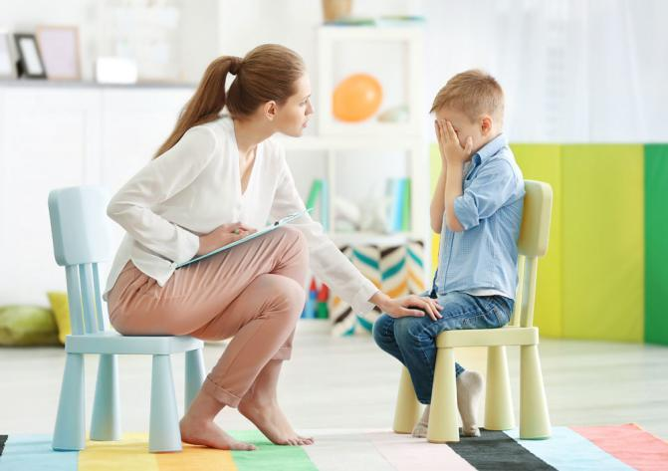

Психологическая помощь оказывается, как на базе учреждения, так и по месту жительства ребёнка. С детьми проводится работа по формированию мотивации на совместную деятельность с психологом, изучается ситуация в их социальном окружении, разрабатываются индивидуальные планы оказания психологической помощи, ведётся психологическое сопровождение детей.
Срок реабилитации зависит от степени психотравмирующей ситуации и реакции несовершеннолетнего на нее (возраст, травматичность, тяжесть ситуации, частота и длительность, базовое психическое состояние ребенка, уровень его развития, отношение окружающих, значимых лиц, этнические и культурные нормы и традиции).
- В работе психолог использует следующие методы и технологии арт-терапии:
- игровая терапия,
- песочная терапия,
- сказкотерапия,
- системная семейная психотерапия,
- ассоциативно-метафорические карты.

Если Ваш ребенок стал жертвой преступления, Вы можете обратиться за квалифицированной психологической помощью в ГБУСО «Железноводский комплексный центр социального обслуживания населения»

Контактный телефон:
8(87932)55311
Адрес: пос. Иноземцево,
ул. Клары Цеткин, д. 1
E-mail: gusocson@yandex.ru
Часы работы
Понедельник-пятница с 8.30 до 17.00

В процессе реализации закона проводится психологическое консультирование, психодиагностика, психологический патронаж по месту жительства несовершеннолетнего, психокоррекционная работа с ребенком пережившим травму, родительские консультации, а также даются рекомендации психолога о способах оказания психологической поддержки несовершеннолетнему

